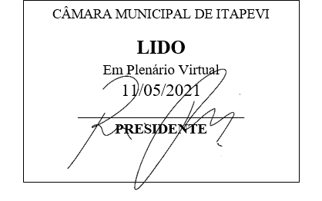
INDICAÇÃO Nº 1280/2021

Súmula: “Indico a realização de recapeamento em toda extensão da Avenida Cesário de Abreu. ”

INDICO à Mesa, após ouvir o Douto Plenário, na forma regimental vigente, que seja a presente propositura encaminhada ao Excelentíssimo senhor, Igor Soares Ebert, Prefeito Municipal, para a realização de recapeamento em toda extensão da Avenida Cesário de Abreu.

JUSTIFICATIVA
Senhor Presidente;
Senhoras Vereadoras;
Senhores Vereadores;

Essa é uma solicitação dos moradores locais que estão reivindicando a realização desse serviço, devido à situação de deterioração do pavimento na rua supracitada, causando muitos transtornos e um grande desconforto aos seus moradores e transeuntes.
Tendo em vista o grande trabalho da atual gestão, indico a realização de recapeamento em toda extensão da Avenida Cesário de Abreu, para que com máxima urgência, os moradores locais e demais munícipes que passam frequentemente pelo local, tenham uma melhoria na qualidade de vida.
Sala das Sessões Benvindo Moreira Nery, 7 de maio de 2021.

Vereadora Tininha – PSD
1ª Secretária

